ПЛАН УРОКА

Предмет | Биология | 
Учитель | Аксенова И.В.
Школа, класс | г.Тараз, «НИШ» ФМН, 10 класс
Тема урока | Структура альфа- и бета-глюкозы

Цели обучения, которые достигаются на данном уроке (ссылка на учебную программу) | - описывать химическую структуру альфа- и бета- глюкозы и объяснять, как они могут быть соединены реакцией конденсации для образования других видов углеводов
Цели урока | Все учащиеся описывают химическую структуру альфа- и бета- глюкозы и объяснять, как они могут быть соединены реакцией конденсации для образования других видов углеводов углеводы по структуре и свойствам; большинство могут сравнивать альфа- и бета- глюкозы; некоторые могут анализировать функциональное значение альфа- и бета- глюкозы в жизнедеятельности живых организмов.
Критерии успеха | Знает и понимает химическую структуру альфа и бета глюкозы. Объясняет, как они могут быть соединятся реакцией полимеризации для образования других видов углеводов.
Языковые цели | Предметная лексика и терминология  глюкоза, карбоксильная группа, гидроксильная группа, присоединение, гликозидная связь, моносахарид, дисахарид, мальтоза, крахмал, гликоген, целлюлоза, гексоза, мономер, полимер  Типы связей между моносахаридами являются следующими...  Реакции полимеризации образуют...  Дисахариды X или образуются из моносахаридов...  Моносахариды соединяются вместе для образования...
Привитие ценностей | Патриотизм, обучение на протяжении всей жизни, академическая честность, сплоченность и умение работать в команде, ответственность, лидерство
Межпредметные связи | Химия: знание химических свойств и связей углеводов; английский язык: использование языковых навыков при запоминании терминов.
Навыки использования ИК | Визуализация учебного процесса с использованием электронных источников, использование планшетов для поиска информации в интернете
Предварительные знания | - Элементы, которые входят в состав органических веществ (7 класс)  - Биополимеры и мономеры (8 класс)  - Функции углеводов (9 класс)  - Функции липидов (9 класс)

Ход урока
Этапы урока | Содержание |  | Ресурсы
Начало урока  0-3  3-5  5-7 | - Учитель предлагает учащимся определить для себя зону ближайшего развития:  - Индивидуальная работа. Учащиеся выполняют упражнение «Вставь пропущенные слова».  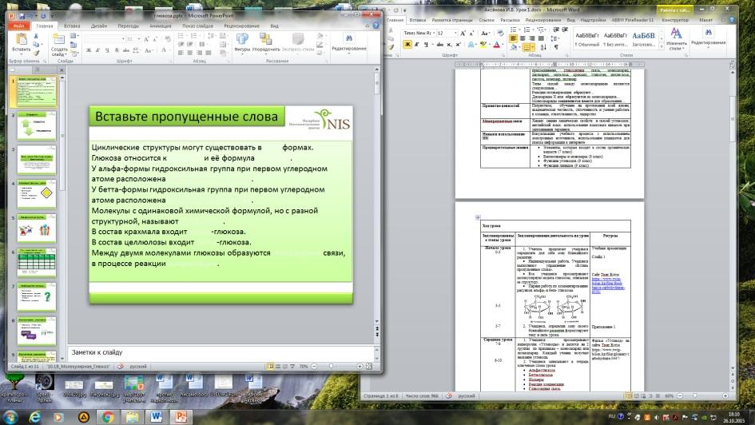  - Все учащиеся просматривают молекулярную модель глюкозы, описывая ее структуру.  - Парная работа по комментированию рисунков альфа- и бета- глюкозы.  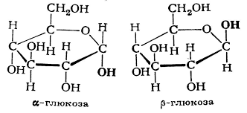  - Учащиеся, определив зону своего ближайшего развития формулируют тему и цель урока. |  | Учебная презентация  Слайд 1  Сайт Твиг Білім    https://www.twig-bilim.kz/film/food-basics-carbohydrates-6550/  Приложение 1
Середина урока  7-8  8-10  10-15  15-30 | - Учащиеся просматривают видеоролик «Углеводы» и делятся на 2 группы по признакам – моносахарид или полисахарид. Каждый ученик получает название углевода.  - Учащиеся записывают в тетрадь ключевые слова урока:  - Альфа-глюкоза  - Бетта-глюкоза  - Изомеры  - Реакция конденсация  - Гликозидная связь  - Учащиеся знакомятся с «маршрутом успеха». Каждая группа для составления своего маршрута успеха получает плакат и инструктивную карточку. На плакате учащиеся планируют свою учебную деятельность на данном уроке, совершив которую, они смогут достичь цели урока.  Составные части критериев успеха:  - Вопрос исследования темы;  - Источник информации (н-р: учебник, интернет-ресурс, учитель);  - Время выполнения;  - Продукт деятельности (модель глюкозы, схема, тезисы, конспект);  - Форма оценивания (самооценивание, взаимооценивание, оценка учителя);  - Критерии успеха;  - Результат.  - Групповая работа по «Маршруту успеха». |  | Фильм «Углевод» на сайте Твиг Білім  https://www.twig-bilim.kz/film/glossary/carbohydrate-5447/  Приложение 2  Плакаты, маркеры  Сайт Твиг Білім  https://cdn-media.twig-world. com/lm- new3/  ru/chemistry/chemical  _industries/food_basics  Учебник «Биология» в трех томах Грин, Стаут, Тейлор; Oxford Revision Guides. Планшеты с доступом в интернет.
Конец урока  30-32  32-38  38-40 | Закрепление в виде упражнения «Найди пару». Каждый ученик получает начало или конец предложения. Задача учащихся состоит в том, что они должны в устной форме найти пару своей части предложения.  Одна часть предложения на русском языке, другая часть на английском языке.  Формативное самооценивание. Возвращаемся к стартовому упражнению «Встать пропущенные слова». Учащиеся вновь его проделывают.  Рефлексия по уроку. Учащиеся определяют трудности урока или удачные моменты, которые помогли им эффективно достигнуть цели обучения. |  | Приложение 3  Учебная презентация
Дифференциация – каким образом Вы планируете оказать больше поддержки? Какие задачи Вы планируете поставить перед более способными учащимися? |  | Оценивание – как Вы планируете проверить уровень усвоения материала учащимися? | Здоровье и соблюдение техники безопасности
Все учащиеся описывают химическую структуру альфа- и бета- глюкозы и объяснять, как они могут быть соединены реакцией конденсации для образования других видов углеводов углеводы по структуре и свойствам; большинство могут сравнивать альфа- и бета- глюкозы; некоторые могут анализировать функциональное значение альфа- и бета- глюкозы в жизнедеятельности живых организмов. |  | Само- и взаимооценивание (ученики), индивидуальное оценивание (учитель) | Здоровьесберегающие технологии.  Пункты, применяемые из Правил техники безопасности по ТБ
Рефлексия по уроку  Были ли цели урока/цели обучения реалистичными?  Все ли учащиеся достигли ЦО?  Если нет, то почему?  Правильно ли проведена дифференциация на уроке?  Выдержаны ли были временные этапы урока?  Какие отступления были от плана урока и почему? |  | Используйте данный раздел для размышлений об уроке. Ответьте на самые важные вопросы о Вашем уроке из левой колонки.
- Цели урока были реалистичными, так как они были на уровне знания и понимания новой информации.
- Все учащиеся достигли цели обучения.
- Дифференцированный подход был осуществлен через предоставление учащимся возможности самостоятельно определить для себя маршрут по достижению учебной цели.
- Временные этапы урока были выдержаны.
- Отступлений от плана урока не было, так как основная часть урока планируется самими учащимися.
Общая оценка

Какие два аспекта урока прошли хорошо (подумайте как о преподавании, так и об обучении)?
1: планирование учащимися своей деятельности в виде «маршрута успеха».
2: самооценивание своей деятельности учащимися.

Что могло бы способствовать улучшению урока (подумайте как о преподавании, так и об обучении)?
1: возможно разделений учащихся не на две, а на три группы.

Что я выявил(а) за время урока о классе или достижениях/трудностях отдельных учеников, на что необходимо обратить внимание на последующих уроках?
На следующий урок я постараюсь уделить больше внимание Х.Р. при самооценивании, предоставив ему опорные слова для формулирования критериев оценивания.

Приложение 1

